パソコン小話（２６４）
2019/11/7

ワードの起動時の設定を確認する

ワードには、これでもかと言う設定が多すぎます。
皆さんのパソコン、一度「起動時の設定」を確認してみましょう。

１．ワード起動 → ファイル → オプション → 全般（又は基本設定） → 起動時の設定 → ２カ所のチェックを外す

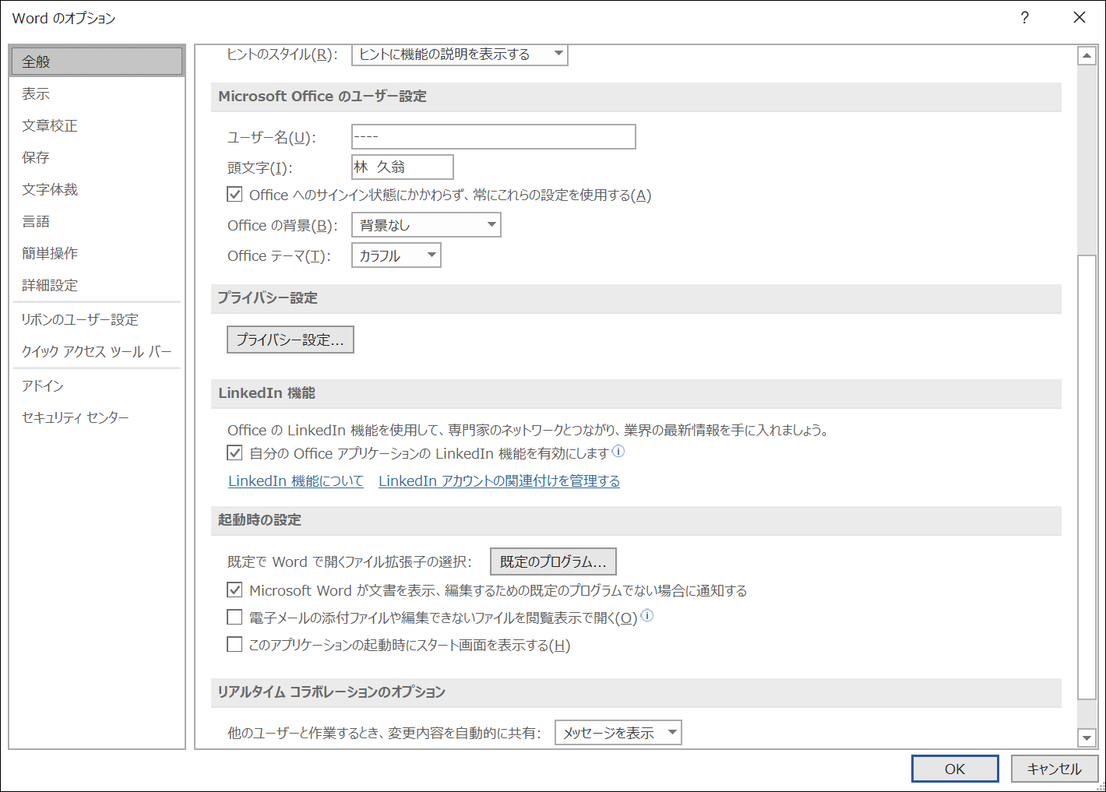
ここの意味
①電子メールの添付ファイルや編集できないファイルを・・・・・
ワードは通常に開くと、印刷レイアウトで開きますが、ここにチェックが入っていると、閲覧モードで開きます。実際にやってみれば、よく違いが分かります。好みでチェックを外して下さい。
②このアプリケーションの起動時にスタート画面を表示する
ここのチェックを外しますと、ワードの用紙が１発で開きます。
チェックが入っていると、スタート画面が出ます。これも、実際にやってみれば、よく分かります。（ここは、エクセルでも設定が必要です）

以上

